华 北 科 技 学 院
2015 届本科毕业设计（论文）开题报告

论文题目： 煤催化气化反应动力学参数的测定与性能研究
学生姓名： 王红玉 学 号： 201101034325
院 （部）： 环境工程学院
专 业： 化学工程与工艺 班 级： 化工B113
指导教师： 李文军

2014年 3 月 28 日

2014 届本科毕业设计（论文）开题报告
1.设计背景或研究意义
煤的催化气化是煤固体状态下进行的，催化剂与煤粉粒按照一定的比例均匀地混合在一起，使煤与气化剂更好的接触并加快气化反应。与传统的煤气化技术相比，煤的催化气化技术显著提高了气化速率；煤实现了煤的温和气化（气化温度降低200~300度），降低了煤气化过程的能耗及对设备材料方面的要求，提高火用效率。煤炭催化转化为一化学过程，其装置设计和运行操作均需反应动力学参数的支持。
本论文研究的是在催化剂存在的条件下，分别测定褐煤、烟煤、无烟煤与氧气、二氧化碳、水蒸气反应的动力学参数。实验采用燃点法测定煤与氧气的反应动力学参数，采用直接测定法测定煤与二氧化碳和水蒸气的动力学参数，定量地表征煤炭与氧气、二氧化碳和水蒸气反应的活性，并判断催化剂的性能好坏。
在设计期间查阅了相关的文献，从前人的研究成果中了解到了煤的催化气化反应活性的测定装置有多种，其中有石英管反应器、热天平、燃点测定器以及压力反应器，本次实验根据测定方法拟采用石英管反应器和燃点测定器进行试验。
实验装置如下图：

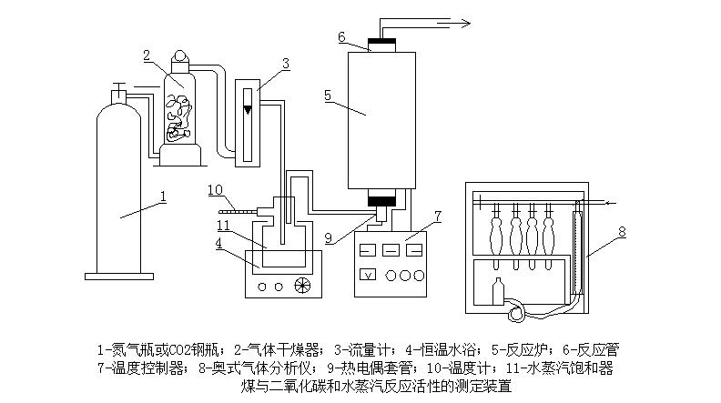

2.设计的主要环节或论文的基本内容
（1）实验方法与原理
煤与氧气反应活性的测定：将预处理的煤样放进反应管内，将空气通入反应管内。反应炉程序升温，记录反应管内温度和反应管外的温度，当反应管内温度迅速超过反应管外温度时，反应管内温度曲线突然上昇的拐点即为煤炭的着火点。只要测得煤炭的着火点，由氧气的传递特性参数即可计算出煤炭燃烧反应速度常数。
煤与二氧化碳和水蒸气反应活性测定：将预处理的煤样装进反应管，向管内分别通入二氧化碳气体和水蒸气（氮气），反应炉程序升温，分别测定不同温度下反应管出口气体组分含量。根据记录的数据得到煤样与二氧化碳和水蒸气反应的活化能和指前因子。
（2）原料准备：因为煤在炉内基本上是先经过干馏再进行气化，因此煤要在一定温度下进行预处理。先将煤样在管式干馏炉内进行干馏除去挥发分，然后将其筛分并提取粒度为3-6mm的试样300g，并在试样上负载催化剂碳酸钾和碳酸钠以供测定活性用。
（3）搭建实验系统：现有实验设备氮气瓶、二氧化碳钢瓶、气体干燥器、流量计、恒温水浴、管式反应炉、温度控制器、奥式气体分析仪、热电偶套管、温度计、水蒸气饱和器，根据现有设备搭建煤与氧气、二氧化碳、和水蒸气反应活性的测定装置。
（4）进行实验：
煤与二氧化碳和水蒸气反应活性测定：将预处理好的煤样装进反应管，向饱和器内通入氮气，反应炉以一定的升温速率将反应管加热至一定温度，停止加热，测定反应管出口CO等气体组分的浓度，之后继续升温，进行下一个温度的测量。煤与二氧化碳反应动力学数据的测定与上述方法相同，只是将氮气改为二氧化碳气体，不需要经过饱和器而直接进入反应器。
燃点法测定煤与氧气反应活性：将预处理的煤样放入反应管，通入空气，程序升温加热，记录砂芯上下层的温度，直至砂芯上层温度突然上升，停止加热关闭空气。砂芯上层温度曲线突然变化的点即为燃点。
（5）实验数据分析与总结：对实验采集的气样进行分析，并对实验记录的温度、气体组成等数据进行归纳总结，依据测定方法和数据处理方法计算获得煤与水蒸气和二氧化碳进行气化的活化能和频率因子以及不同煤种在催化剂存在条件下的燃点值，从而得出不同煤种分别在催化剂存在的条件下与氧气、二氧化碳、水蒸气反应活性。

3.进度安排
第5-6周，提交开题报告、文献综述和翻译资料
第7-11周，开展毕业设计（论文）工作
第12周，毕业设计（论文）中期检查
第13-15周，毕业设计（论文）修正
第16周，毕业设计（论文）提交及审查答辩资格
第17周，毕业答辩

指导教师意见：
该生对课题有了比较深入的理解，基本上完成了论文最初的目标。论文结构清晰，内容详实，同意开题。

指导教师（签字）：李文军
2015年4月10日
系（教研室）审查意见：

同意开题

系（教研室）主任（签字）：
2015年4月10日

